Acessando o Microsoft Teams
1 – Digite “Microsoft Teams” na barra de pesquisa do Windows que fica na borda inferior da tela e, após sua localização, clique na aplicação para inicia-la;
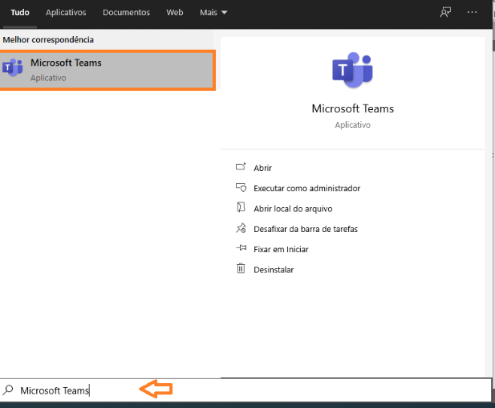

  - – Faz-se possível a abertura da plataforma através de ícone apresentado em sua área de trabalho:
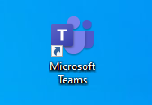
Obs: Caso o Microsoft Teams não esteja instalado em sua máquina, utilize os canais de atendimento da DGTEC para solicitar a instalação. (Telefone: (21) 3133-9100 / E-mail: dgtec.atendimento@tjrj.jus.br)
Todos os computadores do TJRJ incluindo os notebooks de Magistrados já possuem o TEAMS instalado.
2 - Digite seu e-mail funcional completo (“@tjrj.jus.br”) para preenchimento do campo “Endereço de entrada”.
Obs: É imprescindível a utilização do e-mail funcional para acesso, garantindo assim a sincronização de seu calendário e acesso com privilégios de organizador nas sessões e/ou audiências.
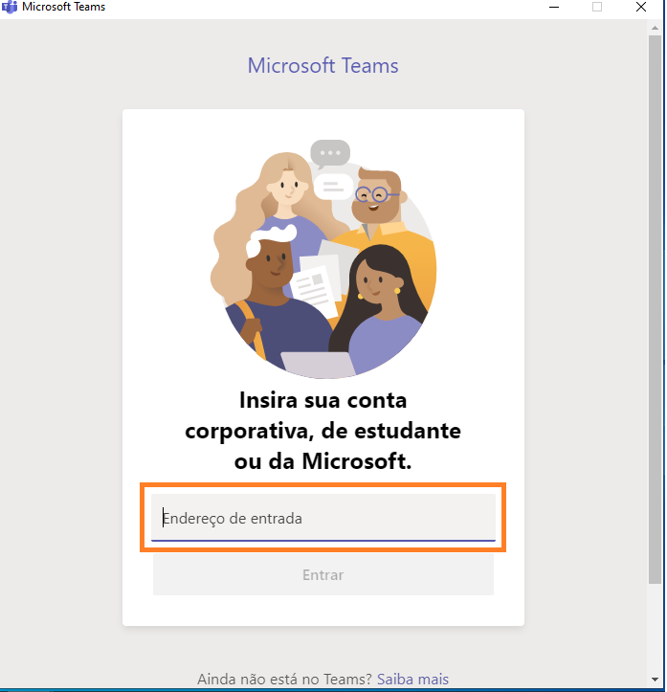
Obs: É possível que seu TEAMS logue automaticamente caso já tenha sua conta sincronizada em seu computador.
- – Efetue acesso com sua senha de rede (a mesma utilizada para acesso ao seu e-mail e abertura de sua máquina no TJRJ);

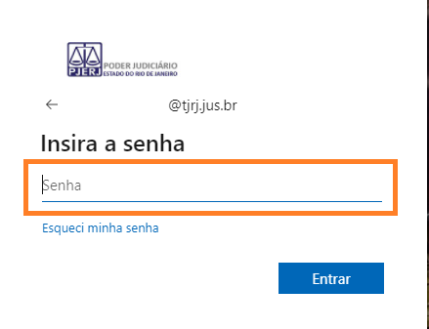
-
4 – O acesso será realizado e a plataforma estará disponível para utilização.

